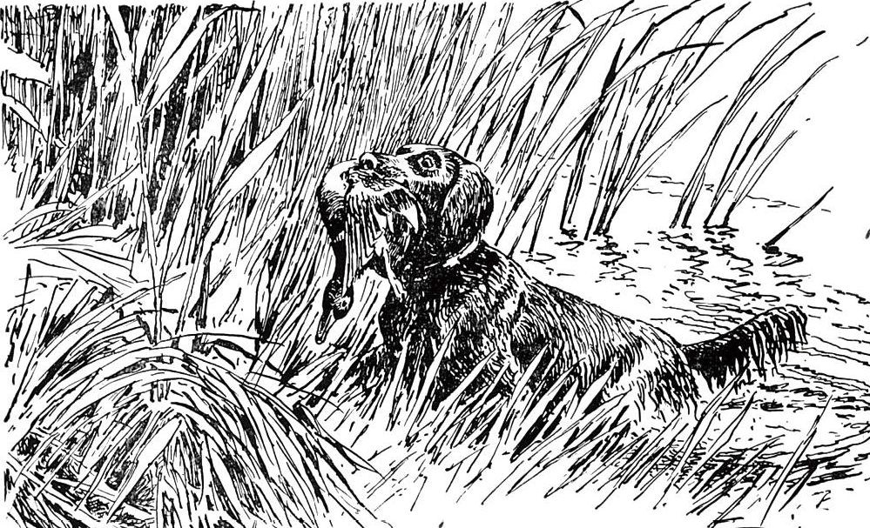

LIETUVOS MEDŽIOTOJŲ IR ŽVEJŲ DRAUGIJA
MAŽŲJŲ VEISLIŲ DARBINIŲ SAVYBIŲ BANDYMAI
RUGSĖJO 11 D. DARSŪNIŠKYJE
RUGSĖJO 12 D. NEMENČINĖJE

Pažymėti – X
MAŽŲJŲ VEISLIŲ DARBINIŲ SAVYBIŲ „A“ LYGIO BANDYMAI
MAŽŲJŲ VEISLIŲ DARBINIŲ SAVYBIŲ „B“ LYGIO BANDYMAI

 | Šuo |  | Kalė

VEISLĖ

Šuns vardas

LŠVK Nr.

Gimimo data

Savininkas

Vedlys

Tel./e-paštas
Registracijos anketa pildoma kiekvienam šuniui atskirai. Registruojant šunis būtina pateikti kilmės dokumento kopiją.
Mokestį už dalyvavimą parodoje pervesti:Lietuvos medžiotojų ir žvejų draugija įm.k.191904126 AB SEB bankas SWIFT kodas CBVILT2X a/s LT 61 7044 0600 0030 3968. Pavedime būtinai nurodyti šuns veislę, vardą ir savininką.
Informacija: e. p. lmzdkinologija@gmail.com, mob.+370 662 14 095 –VytautasTamošiūnas.

